Supplementary files
- Dokumentasi penelitian
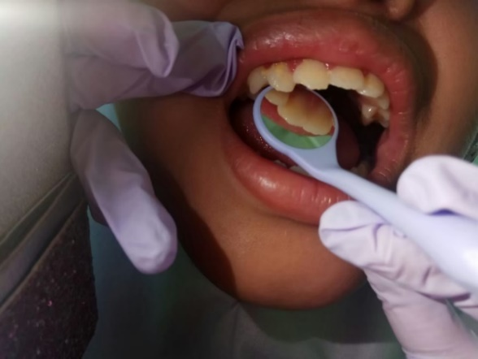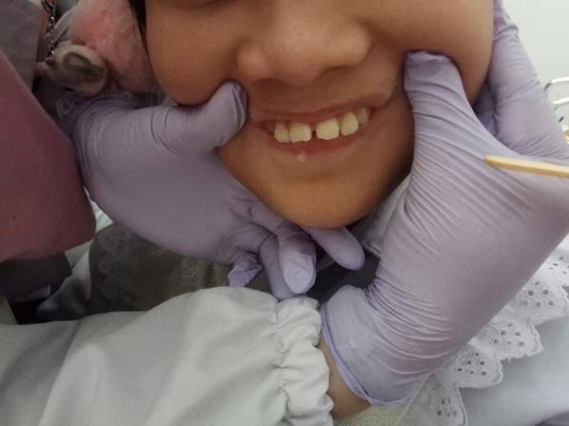
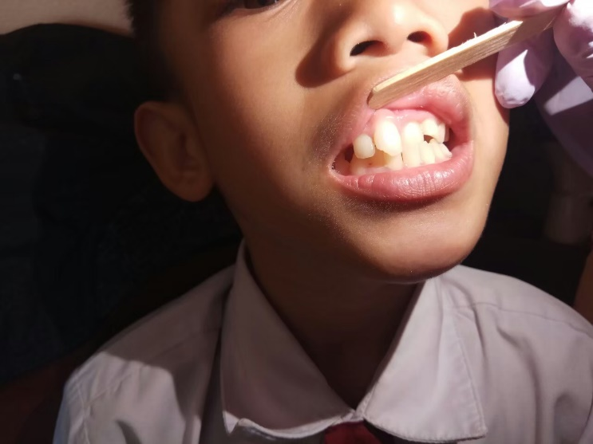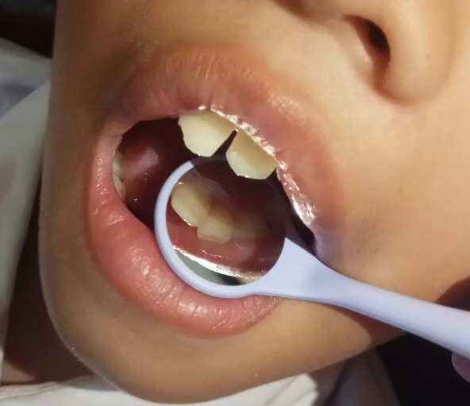

- Informed consent (persetujuan pengambilan data)
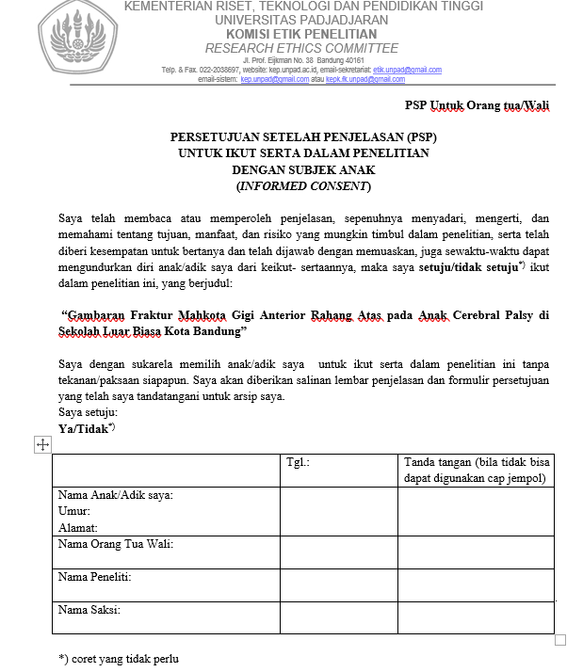

- Surat Ethical Clearence
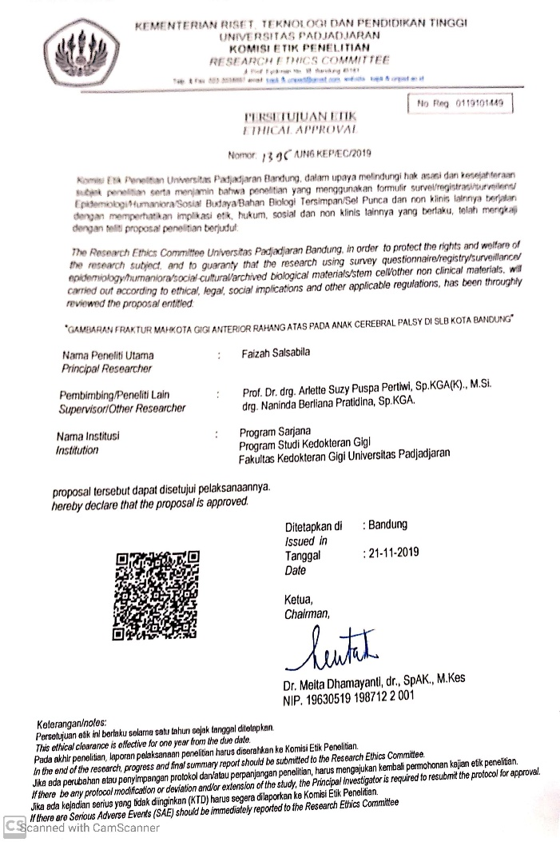
*mohon maaf ini adanya file yang kurang jelas, karena file aslinya ada dikosan, sedangkan sekarang sedang dirumah

- Surat keterangan telah melaksanakan penelitian
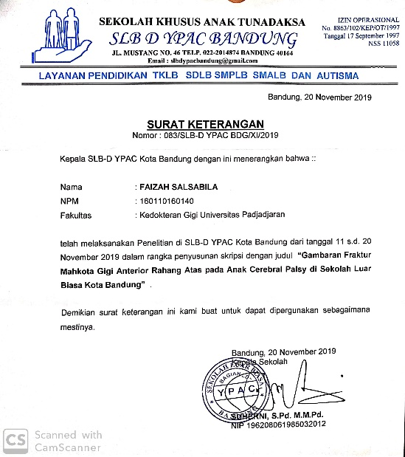
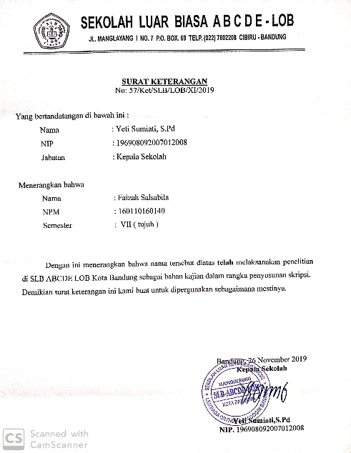
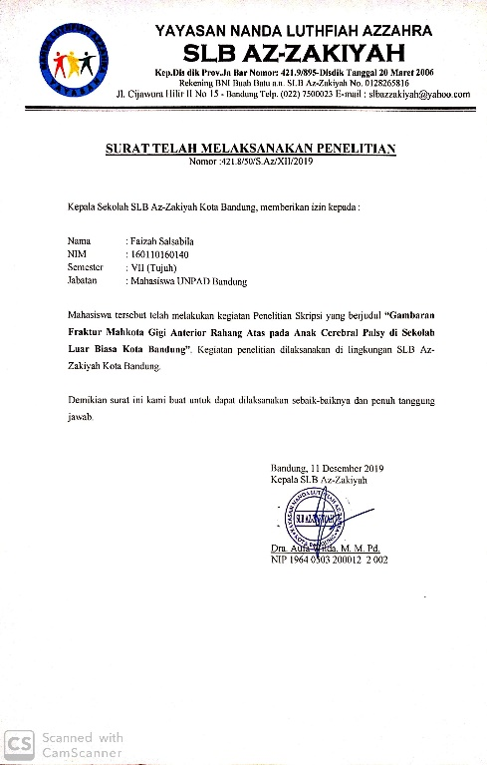
- Hasil Pemeriksaan
Hasil Pemeriksaan Fraktur Mahkota Gigi Anterior Rahang Atas
No | Nama | Jenis Kelamin | Usia  (tahun) | Gigi | Jenis Fraktur
 |  |  |  |  | EI | EF | EDF | EDPF
1 | RF | P | 11 | 11 | √ | - | - | -
 |  |  |  | 21 | - | - | - | -
 |  |  |  | 12 | - | - | - | -
 |  |  |  | 22 | √ | - | - | -
2 | SZT | L | 8 | 11 | - | - | - | -
 |  |  |  | 21 | - | - | - | -
 |  |  |  | 12 | BE | BE | BE | BE
 |  |  |  | 22 | BE | BE | BE | BE
3 | AR | L | 8 | 11 | BEP | BEP | BEP | BEP
 |  |  |  | 21 | BEP | BEP | BEP | BEP
 |  |  |  | 12 | BE | BE | BE | BE
 |  |  |  | 22 | BE | BE | BE | BE
4 | NAM | P | 11 | 11 | √ | - | - | -
 |  |  |  | 21 | √ | - | - | -
 |  |  |  | 12 | - | - | - | -
 |  |  |  | 22 | - | - | - | -
5 | AK | L | 10 | 11 | - | √ | - | -
 |  |  |  | 21 | - | √ | - | -
 |  |  |  | 12 | - | - | - | -
 |  |  |  | 22 | - | - | - | -
No | Nama | Jenis Kelamin | Usia | Gigi | Jenis Fraktur
 |  |  |  |  | EI | EF | EDF | EDPF
6 | TQ | L | 14 | 11 | - | - | - | -
 |  |  |  | 21 | - | - | - | -
 |  |  |  | 12 | - | - | - | -
 |  |  |  | 22 | - | - | - | -
7 | RDP | L | 11 | 11 | √ | - | - | -
 |  |  |  | 21 | √ | - | - | -
 |  |  |  | 12 | - | - | - | -
 |  |  |  | 22 | - | - | - | -
8 | ML | P | 10 | 11 | √ | - | - | -
 |  |  |  | 21 | √ | - | - | -
 |  |  |  | 12 | - | - | - | -
 |  |  |  | 22 | - | - | - | -
9 | GM | L | 19 | 11 | - | - | - | -
 |  |  |  | 21 | - | - | - | -
 |  |  |  | 12 | - | - | - | -
 |  |  |  | 22 | - | - | - | -
10 | MA | P | 20 | 11 | - | - | - | -
 |  |  |  | 21 | - | - | - | -
 |  |  |  | 12 | - | - | - | -
 |  |  |  | 22 | - | - | - | -

No | Nama | Jenis Kelamin | Usia | Gigi | Jenis Fraktur
 |  |  |  |  | EI | EF | EDF | EDPF
11 | TS | P | 19 | 11 | - | √ | - | -
 |  |  |  | 21 | - | √ | - | -
 |  |  |  | 12 | - | - | - | -
 |  |  |  | 22 | - | - | - | -
12 | FMR | L | 18 | 11 | - | - | - | -
 |  |  |  | 21 | - | √ | - | -
 |  |  |  | 12 | - | - | - | -
 |  |  |  | 22 | √ | - | - | -
13 | MAFI | L | 8 | 11 | BE | BE | BE | BE
 |  |  |  | 21 | SA | SA | SA | SA
 |  |  |  | 12 | SA | SA | SA | SA
 |  |  |  | 22 | SA | SA | SA | SA
14 | SH | P | 10 | 11 | - | √ | - | -
 |  |  |  | 21 | √ | - | - | -
 |  |  |  | 12 | - | - | - | -
 |  |  |  | 22 | - | - | - | -
15 | DD | L | 8.5 | 11 | - | √ | - | -
 |  |  |  | 21 | - | - | - | -
 |  |  |  | 12 | - | √ | - | -
 |  |  |  | 22 | - | - | - | -

No | Nama | Jenis Kelamin | Usia | Gigi | Jenis Fraktur
 |  |  |  |  | EI | EF | EDF | EDPF
16 | AA | P | 8 | 11 | - | √ | - | -
 |  |  |  | 21 | - | √ | - | -
 |  |  |  | 12 | - | - | - | -
 |  |  |  | 22 | - | - | - | -
17 | RLA | P | 6 | 11 | BE | - | - | -
 |  |  |  | 21 | BE | - | - | -
 |  |  |  | 12 | BE | - | - | -
 |  |  |  | 22 | BE | - | - | -
18 | IR | L | 8 | 11 | √ | - | - | -
 |  |  |  | 21 | √ | - | - | -
 |  |  |  | 12 | BE | - | - | -
 |  |  |  | 22 | BE | - | - | -
19 | AAB | L | 12 | 11 | - | √ | - | -
 |  |  |  | 21 | √ | - | - | -
 |  |  |  | 12 | - | √ | - | -
 |  |  |  | 22 | - | √ | - | -
20 | RPH | L | 13 | 11 | √ | - | - | -
 |  |  |  | 21 | √ | - | - | -
 |  |  |  | 12 | √ | - | - | -
 |  |  |  | 22 | - | √ | - | -

No | Nama | Jenis Kelamin | Usia | Gigi | Jenis Fraktur
 |  |  |  |  | EI | EF | EDF | EDPF
21 | OR | P | 12 | 11 | - | √ | - | -
 |  |  |  | 21 | √ | - | - | -
 |  |  |  | 12 | √ | - | - | -
 |  |  |  | 22 | √ | - | - | -
22 | TNK | P | 17 | 11 | √ | - | - | -
 |  |  |  | 21 | √ | - | - | -
 |  |  |  | 12 | - | - | - | -
 |  |  |  | 22 | - | - | - | -
23 | YSR | P | 14 | 11 | - | √ | - | -
 |  |  |  | 21 | - | - | - | -
 |  |  |  | 12 | - | - | - | -
 |  |  |  | 22 | - | - | - | -
24 | FF | L | 14 | 11 | - | √ | - | -
 |  |  |  | 21 | - | √ | - | -
 |  |  |  | 12 | - | - | - | -
 |  |  |  | 22 | - | - | - | -
25 | AIS | L | 14 | 11 | - | √ | - | -
 |  |  |  | 21 | - | √ | - | -
 |  |  |  | 12 | - | - | - | -
 |  |  |  | 22 | - | - | - | -

No | Nama | Jenis Kelamin | Usia | Gigi | Jenis Fraktur
 |  |  |  |  | EI | EF | EDF | EDPF
26 | IB | L | 17 | 11 | - | - | - | -
 |  |  |  | 21 | - | - | - | -
 |  |  |  | 12 | - | - | - | -
 |  |  |  | 22 | - | - | - | -
27 | AIP | L | 12 | 11 | - | √ | - | -
 |  |  |  | 21 | - | √ | - | -
 |  |  |  | 12 | - | - | - | -
 |  |  |  | 22 | - | - | - | -
28 | MAF | L | 18 | 11 | - | - | - | -
 |  |  |  | 21 | - | - | - | -
 |  |  |  | 12 | - | - | - | -
 |  |  |  | 22 | - | - | - | -
29 | RRP | P | 10 | 11 | SA | - | - | -
 |  |  |  | 21 | SA | - | - | -
 |  |  |  | 12 | SA | - | - | -
 |  |  |  | 22 | SA | - | - | -
30 | AABS | L | 10 | 11 | √ | - | - | -
 |  |  |  | 21 | √ | - | - | -
 |  |  |  | 12 | - | √ | - | -
 |  |  |  | 22 | - | - | - | -

No | Nama | Jenis Kelamin | Usia | Gigi | Jenis Fraktur
 |  |  |  |  | EI | EF | EDF | EDPF
31 | YA | P | 12 | 11 | - | - | - | -
 |  |  |  | 21 | - | - | - | -
 |  |  |  | 12 | - | - | - | -
 |  |  |  | 22 | - | - | - | -
32 | CF | P | 8 | 11 | √ | - | - | -
 |  |  |  | 21 | √ | - | - | -
 |  |  |  | 12 | BEP | BEP | BEP | BEP
 |  |  |  | 22 | BEP | BEP | BEP | BEP
33 | FIM | L | 9 | 11 | - | - | - | -
 |  |  |  | 21 | - | - | - | -
 |  |  |  | 12 | - | √ | - | -
 |  |  |  | 22 | - | - | - | -
34 | DAG | L | 11 | 11 | √ | - | - | -
 |  |  |  | 21 | - | - | - | -
 |  |  |  | 12 | BEP | BEP | BEP | BEP
 |  |  |  | 22 | BEP | BEP | BEP | BEP
35 | SHH | L | 8 | 11 | - | - | - | -
 |  |  |  | 21 | BEP | BEP | BEP | BEP
 |  |  |  | 12 | BE | BE | BE | BE
 |  |  |  | 22 | BE | BE | BE | BE

